Língua Portuguesa - Avaliação
Nome:__________________________________ Data:__________ Inf._____

Lê o texto com atenção.

Chiquinho e o Circo  Chiquinho, um belo rapaz, viu no anúncio de um cartaz à porta do circo: “Hoje – Grandioso espectáculo a 1 euro por cabeça. Não deixem de vir ver o conhecido Saltitão, o melhor palhaço do Mundo. Apenas por 1 €!!! Quem não tiver cabeça, não paga a entrada.”  Ora o Chiquinho tinha cabeça mas não tinha dinheiro. Ele gostava tanto de circo que começou a magicar numa ideia para entrar.  - Se não tivesse cabeça – pensou ele entrava sem pagar nada.  Depois de muito pensar o Chiquinho fez o seguinte:  Tapou-se com um casaco grande e pôs o colarinho da camisa por cima da cabeça. E como não tinha cabeça, o Chiquinho entrou sem pagar.  (adaptado) | Pinta.  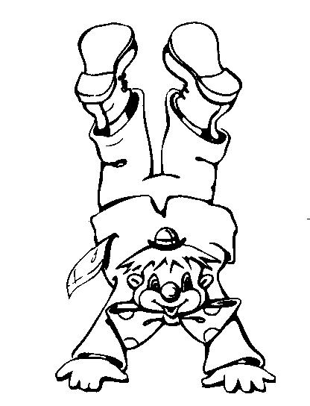

- Completa de acordo com o texto.

O Saltitão era o ______________________________________________
A entrada custava ____________________________________________
Quem não tivesse _____________________ não ___________________

- O que é que o Chiquinho pensou?
______________________________________________________________________________________________________________________________________

- Escreve S (sim) ou N (não).

.. | O Chiquinho era um palhaço.
 | O Chiquinho queria ir ver o circo.
 | O Saltitão era um palhaço muito famoso.

- Escreve do texto:

O nome próprio do palhaço__________________________
Um nome comum _________________________________

- Completa as frases à escolha.

- O Chiquinho é um menino ______________________.
- O sobretudo é um agasalho _____________________ .
- O palhaço é __________________________________ .

- Escreve no plural:

Cartaz - _________________ | Cabeça - _____________________
Colarinho - ________________ | Palhaço - _____________________

- Além dos palhaços, que mais podes ver no circo?
______________________________________________________________________________________________________________________________________

- Divide as palavras em sílabas.

palhaço - ______________________ | malabarista - _______________
circo - _______________________ | Chiquinho - ___________________

- Escreve o feminino das palavras.

  - Palhaço - _________________ Chiquinho - __________________
  - Cabeçudo - ________________ rapaz - ____________________

- Sublinha o verbo (acção) nas frases.

  - O palhaço ri muito.
  - O Rui corre devagar.
  - A Rafaela caiu.
  - O Eduardo fugiu.

- Escolhe palavras da família de palhaço e completa.
palhaçadas | palhacinho | palha | palhota | palhacito

__________________
Palhaço __________________
__________________

- Conta num pequeno texto o que mais gostas de fazer no Carnaval.

Título
O que gostas de fazer no Carnaval | _________________________________________________________  _________________________________________________________  _________________________________________________________
Onde gostas de ir | _________________________________________________________  _________________________________________________________
Como vais mascarado | _________________________________________________________  _________________________________________________________
Que partidas é que já fizeste | _________________________________________________________  _________________________________________________________  _________________________________________________________
Porque é que gostas do Carnaval | _________________________________________________________  _________________________________________________________

